# Использование метода наглядного моделирования в коррекции общего недоразвития речи дошкольников

*Учитель – логопед МБДОУ № 427 Митрофанова О.А.*

Практика логопедической работы показывает, что в качестве эффективного коррекционного средства можно использовать метод наглядного моделирования. Он позволяет ребенку зрительно представить абстрактные понятия (звук, слово, текст), научиться работать с ними. Это особенно важно для дошкольников, поскольку мыслительные задачи у них решаются с преобладающей ролью внешних средств, наглядный материал усваивается лучше вербального (Т.В. Егорова, 1973; А.Н. Леонтьев, 1981).

*Наглядное моделирование — это воспроизведение существенных свойств изучаемого объекта, создание его заместителя и работа с ним.*

Моделирование состоит из следующих этапов:

* усвоение и анализ сенсорного материала;
* перевод его на знаково-символический язык;

— работа с моделью.  
Формирование навыков наглядного моделирования происходит в определенной последовательности с постоянным повышением доли самостоятельного участия дошкольников. При развитии навыков наглядного моделирования решаются следующие дидактические задачи:

* знакомство с графическим способом представления информации;
* развитие умения дешифровки модели;
* формирование навыка самостоятельного моделирования.

В логопедической работе моделирование выступает как определенный метод познания, с одной стороны, а с другой — как программа для анализа новых явлений.

## Игры и упражнения

### *При нарушениях слоговой структуры слова*

Моделирование позволяет детям образно представить структуру слова, используя заместители слогов, из которых оно состоит, научиться определять количество слогов, соотносить слово со слоговой схемой. Дети подготавливаются к формированию навыка послогового чтения.

### «Рисуем» снова

Дети учатся с помощью фишек выкладывать слоговую схему слов.

Дошкольникам предлагается прослушать слова и выложить столько фишек, сколько раз они с логопедом хлопнут в ладоши.

МАК, МАМА, МАШИНА и т.д. image013

### Пирамида

Дети учатся делить слова на слоги.

Дошкольникам предлагается расставить картинки на соответствующие кольца пирамиды: на нижнее — с одним слогом, на среднее — с двумя, на верхнее — с тремя.

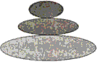

### Хлопки

Дети учатся делить слова на слоги с помощью хлопков, соотносить слова со слоговой схемой.

Дошкольникам предлагаются названия предметов мебели. Они должны хлопать в ладоши соответственно количеству слогов в этих словах и расставлять названия по местам.

image017

1 слог 2 слога 3 слога

### Найди свое место

Дети учатся выделять ударный звук, слог и соотносить их со схемой.

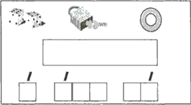

### *При формировании лексико-грамматического строя речи*

Метод моделирования используется на всех занятиях и предполагает формирование умений анализировать языковой материал и синтезировать языковые единицы в соответствии с законами и нормами языка. Он позволяет ребенку осознать звучание слова, поупражняться в употреблении грамматических форм, уточнить и обобщить понятие о роде предметов, явлений природы на основе их существенных признаков. Также он способствует расширению словарного запаса, формированию языкового чутья.

### Подбери действия

Дети учатся подбирать слова, обозначающие действия, к предмету.

image019

По три шага прошагать —

По три действия назвать:

Как с игрушками играть?

### Веселый мяч

Дети учатся употреблять в речи предлоги «на», «под», правильно строить предложение и соотносить предлоги со схемой.

Дошкольникам предлагается разложить маленькие слова (предлоги), встречающиеся в стихотворении, по картинкам.

Вот играет Буратино В мячик

весело с Мальвиной. Ты, дружок,

реши задачу: Кто куда закинул мячик?

image036 image038

«на» «под»

### Распредели по секторам

Дети учатся обобщать предметы и соотносить их с символами.

Дошкольникам предлагается распределить все предметы из круга по секторам, сверяясь с символами-знаками.

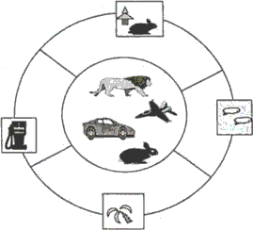

### Поезд

Дети учатся располагать слова в предложении по порядку, согласовывать их.

Дошкольникам предлагается прочитать предложения и расставить вагоны по порядку.

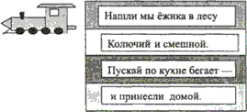

### *При подготовке к обучению грамоте*

Здесь метод наглядного моделирования позволит решить следующие задачи:

* познакомить детей с понятием «слово» и его протяженностью;
* научить интонационно выделять звук в слове, называть слова с заданным звуком, находить позицию звуков в слове и соотносить со схемой, изображать гласные и согласные звуки с помощью зрительных символов, различать твердые/мягкие звуки, вычленять словесное ударение, различать ударные и безударные гласные;
* сформировать навыки анализа и синтеза слов и предложений, подбора слов к заданной звуковой модели, научить графически изображать предложение, придумывать предложение по схеме;
* отработать навык послогового чтения.

### Рассели картинки в дом

Дети учатся выделять первый, последний звуки в слове и соотносить их со схемой.

Дошкольникам предлагается назвать, что изображено на картинках и определить, где «живет» заданный звук в слове, а также в какой дом «поселить» картинку.

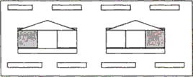

### Спичка – ватка

Дети учатся различать твердые и мягкие согласные звуки и соотносить картинки с символами (спичкой — ваткой) на перфокарте.

Дошкольникам предлагается назвать картинки и сказать, какие из них начинаются со «старшего братца» (твердого звука). Их соединяют со спичкой. Те, которые начинаются с «младшего братца» (мягкого звука), соединяют с ваткой.

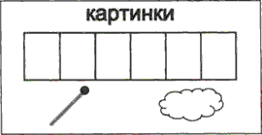

### Куда перелетела бабочка?

Дети учатся определять и отмечать позицию заданного звука на карточке-схеме с помощью бабочки.

Дошкольникам предлагается карточка, разделенная на три части, и бабочка на магните. Воспитатель называет слова, а дети должны догадаться, в какой из квадратов перелетит бабочка: если звук в начале слова — в первый квадрат (со звездочкой), если в середине — во второй, если в конце — в третий.

image047

### Чьи следы?

Дети учатся составлять звуковые модели слова, соотносить слово с моделью, подбирать слова к заданной модели.

Дошкольникам предлагаются карточки-схемы со следами различных животных. Нужно догадаться, кому они принадлежат.

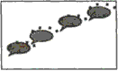 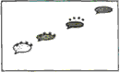

### *При обучении связной речи*

В данном случае моделирование может быть использовано в работе над всеми видами связного высказывания:

* пересказ;
* составление рассказов по картине и серии картин;
* описательный рассказ;
* творческий рассказ.

На этом этапе метод наглядного моделирования способствует:

— усвоению принципа замещения (умения обозначать персонажей и атрибуты художественного  
произведения заместителями), передачи события при помощи заместителей;

* овладению умением выделять значимые для развития сюжета фрагменты картины, определять взаимосвязь между ними и объединять их в один сюжет;
* формированию умения создавать особый замысел и разворачивать его в полный рассказ с различными деталями и событиями;

— обучению составлять рассказы-описания по пейзажной картине.

### Загадки-описания

Дети учатся по признакам, описанным с помощью знаков, определять объект.

Дошкольникам предлагается рассмотреть зашифрованные письма и догадаться, какое животное там спрятано.

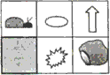 image073 Живое

Форма — овальная

Величина — большая

Цвет — рыжий

Мех — пушистый

Живет — в норе

### Рассказы по модели

О дарах осени

Дошкольникам предлагается с помощью картинок составить рассказ «О дарах осени».

Сначала определяется схема роста овощей, фруктов от семечка до плода.

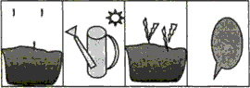

План рассказа:

— семечко;

— способы ухода;

— всходы;

— плоды.

### Доскажи сказку

Дошкольникам предлагается вспомнить персонажей сказок «Репка» и «Теремок»;

что происходило до и после события, нарисованного художником.

В левой колонке нужно написать имена персонажей предшествующего эпизода, а в правой — последующего.

Затем требуется рассказать о событиях, следуя тексту сказки;

попробовать рассказать о них же в обратном порядке: справа налево.

Объяснить, что в результате получилось и можно ли так рассказывать эти сказки.

 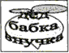 

  

### Волшебные картинки

Дети учатся осмысленно запоминать не только отдельные предметы, но и целые тексты.

Дошкольникам предлагается при прочтении сказки или рассказа разложить картинки-символы и, пользуясь записью, пересказать услышанное.

image095